Лубки для графического задания
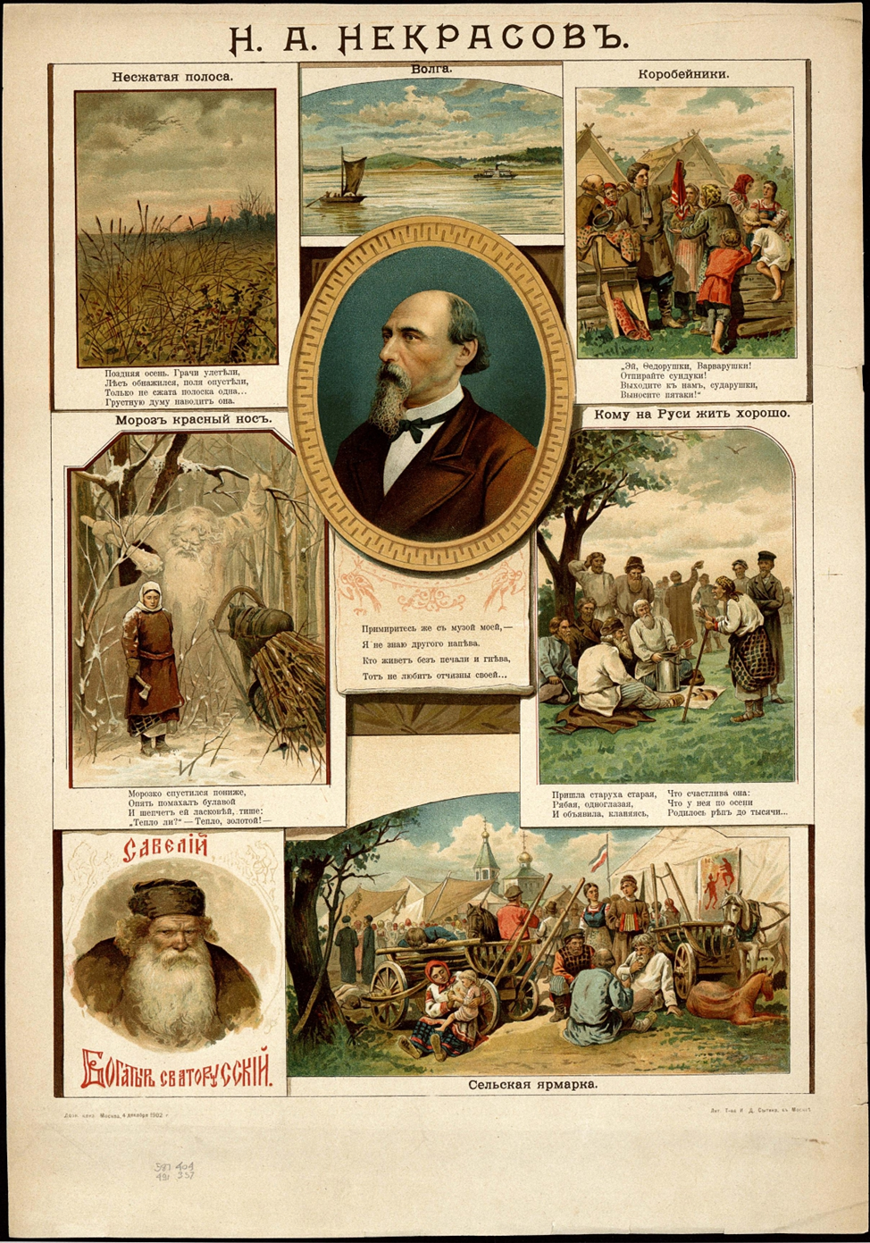
Н. А. Некрасов (10 декабря 2021 года - 200 лет со дня рождения )
Лубок. Москва. Литография Т-ва И. Д. Сытина и Ко, 1902
Хромолитогр.
В оригинале - 49 х 35,7 (изобр.) ; 58,4 х 40,5 (лист)
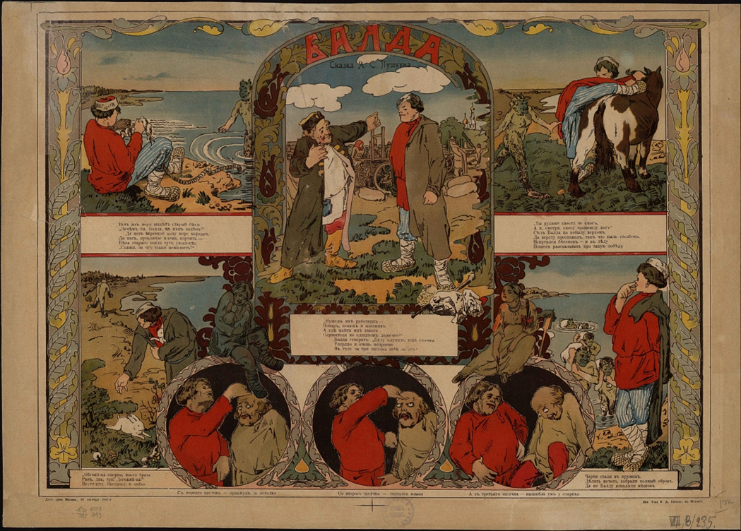

А.С. Пушкин «БАЛДА» «Вот из моря вылез старый бес…»
Москва. Литография Т-ва И. Д. Сытина, 1898
Хромолитогр.
В оригинале - 40 х 55 (разм. изобр.), 43,2 х 60 (разм. л.)

